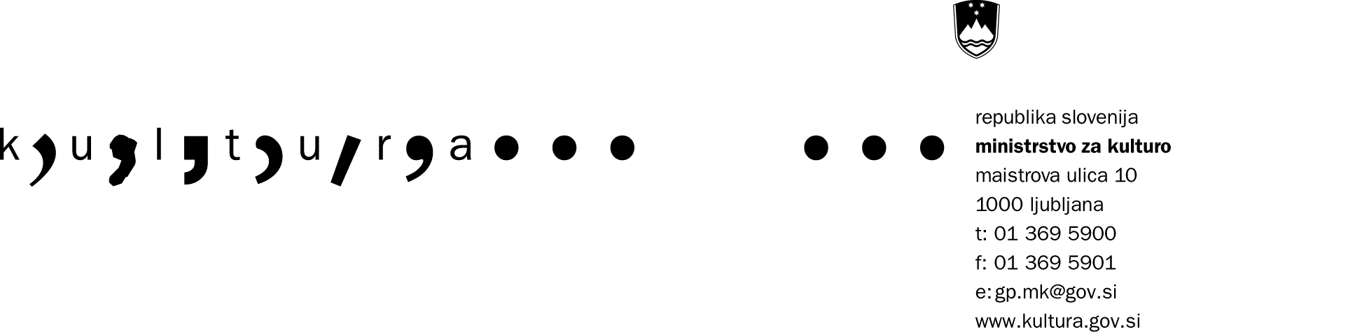
Dan odprtih vrat 2007- vzorec izpolnjene tabele

Kraj | Tolmin
Ustanova | Tolminski muzej
Datum | 3. december
Ura | 13.00-17.00
Krajši naslov dogodka | Ogled stalne razstave Naplavine obsoške zgodovine in nove občasne razstave Življenje ob železni cesti
Opis dogodka | Ogled stalne razstave Naplavine obsoške zgodovine in nove občasne razstave Življenje ob železni cesti, ki prikazuje stoletno zgodovino bohinjske proge ter njeno vlogo in pomen za kraje na Tolminskem.
Informacije | Tolminski muzej, Mestni trg 4, 5220 Tolmin
Telefon | 05 38 11 360
e-pošta | muzej@tol-muzej.si
Spletni naslov | www.tol-muzej.si

